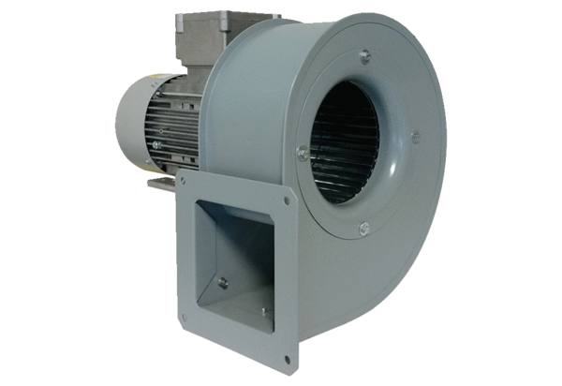Radiális légfúvó GRM 12/2 D ExCsomagolási egység: 1 darabVálaszték: C
Termékszám: 0073.0387Gyártó: MAICO

